V 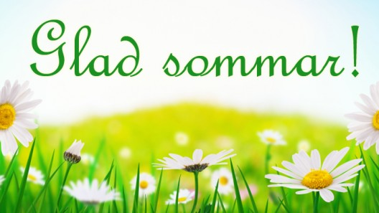

Lördagen den 17 juli kl. 14.00 kommer vi åter igen att få njuta av Musik i Trädgården.

Fr.o.m. juli kommer jag att ha telefontid vardagar mellan 16.00-18.00. Det går dock bra att skriva sms eller mejl. Vid akuta ärenden går det givetvis bra ringa oavsett dag och tid.

Diskussioner har uppkommit angående bokningar av våra pergolor. Dessa är till för alla och det går så klart bra att boka dessa men endast en bokning åt gången, precis som i tvättstugorna. Om man av någon anledning inte tänker använda den bokade tiden ska denna tas bort så andra kan utnyttja pergolan.

Styrelsen/Marita

